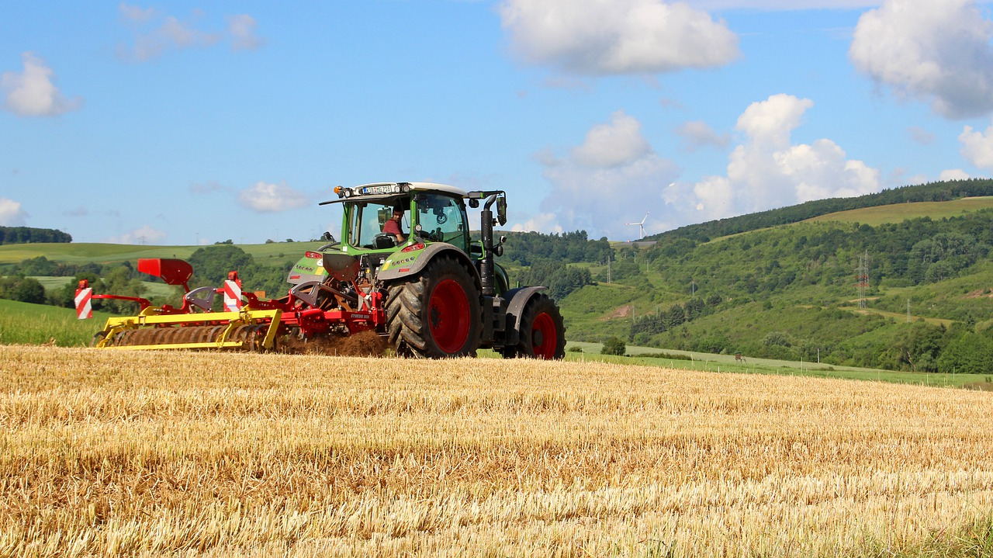

To praca rolnika.
Co jemu pomaga?

